Tecnowys
Mesura de peces Vilardell Purtí
Notes de disseny mecànic



Versión: | 1
Fecha: | 10/11/2025
Contacto: | Carlos Palou de Comasema
Teléfono: | 722 872 168
E-Mail: | carlos.palou@id-vision.com
Ref. ID-vision: | PR095
Ref. Cliente:


Taula de contingut

1. Llista de materials 2
1.1 Material subministrat 2
1.2 Altre material necessari no subministrat 2
2. Producte que inspeccionar 3
3. Esquema general 4
4. Disseny mecànic 6
4.1 Càmeres 6
4.1.1. Disposició de les càmeres 6
4.1.2. Suports per les càmeres 6
4.2. Òptiques 8
4.2.1. Òptica per la càmera superior 8
4.2.2. Òptica per la càmera frontal 9
4.3. Il·luminació 10
4.3.1. Posició de la llum axial 10
4.3.2. Suport per la llum axial 10
4.3.3. Posició de la llum telecèntrica 11
4.3.4. Suport per la llum telecèntrica 11
5. Proves 12

Llista de materials

Material subministrat
El material que subministra ID Vision és exclusivament el que es llista a continuació:

Material | Quantitat
Càmera Basler GigE 5MP, Mono, acA2440-20gm | 1
Càmera Basler USB 3.0 5MP, Mono, acA2440-35um | 1
Cable Hirose 6 pin, 5m | 2
Cable Ethernet Cat6A RJ45x2, 5m | 1
Cable USB 3.0 | 1
Fujinon 50mm 5MP C-Mount Lens, HF50XA-5M | 1
Anell extensor òptica | 1
Lent Telecèntrica C-mount, TC23024 | 1
Llum Axial 50x50mm iBlueDrive Verda, SAC0505A-525i | 1
Cable DCM 3 pins, 5m, VCC050 | 1
Llum telecèntrica verda, LTCLHP024-G | 1
Cable llum telecèntrica | 1
PC Industrial, AAEON-BOXER-6842M-A2 | 1
Windows 11 IoT Ent MultiLang | 1
Monitor 19” | 1

Altre material necessari no subministrat
- Suports per les càmeres i la il·luminació.
- Proteccions per les càmeres i possibles sistemes de neteja de les proteccions.
- Altre petit material elèctric no mencionat.

Producte que inspeccionar
En aquest projecte s’inspeccionaran peces del següent tipus:

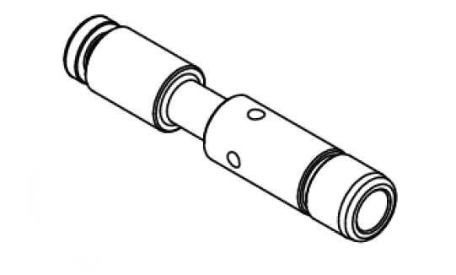
Peça per inspeccionar.

Es mesuraran les dimensions de la peça i la posició dels forats passants amb una càmera situada frontalment, i s’inspeccionarà la presència de ferrita en el interior amb una càmera situada a la part superior. A continuació, es mostra el plànol de la peça.

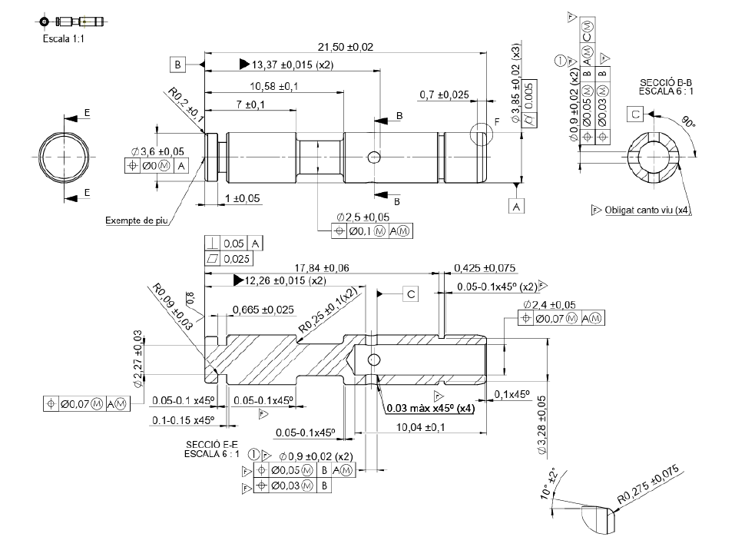
Plànol de la peça.

Esquema general
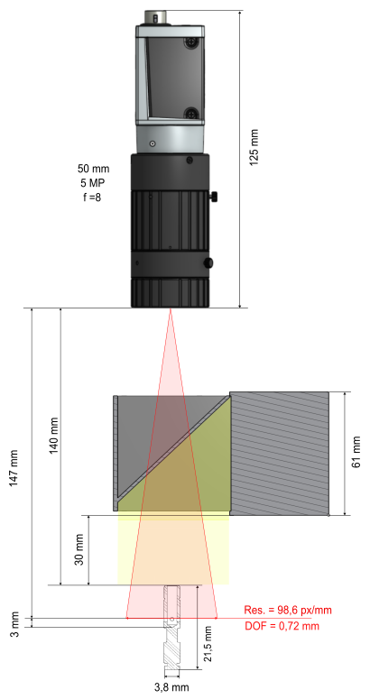
Inspecció de l'orifici superior de la peça.
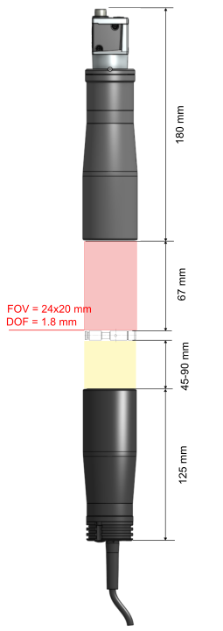

Inspecció de les dimensions de la peça.

Disseny mecànic
*Juntament amb aquest document s' enviaran els models 3D en STEP i els plànols 2D en PDF de tots els elements.

Càmeres
Per aquest projecte es faran servir dues càmeres:
- Una càmera Basler Mono acA2440-20gm, de 5MP amb interfície GigE i un sensor de 2/3”. Aquesta càmera inspeccionarà l’orifici interior de la peça per comprovar que no hi hagi cap defecte.
- Una càmera Basler Mono acA2440-35um, de 5MP amb interfície USB 3.0 i un sensor de 2/3”. Aquesta càmera inspeccionarà la part exterior de la peça.

Disposició de les càmeres
La càmera superior, la Basler acA2440-20gm dispondrà d’una òptica de 50mm, i ha d' estar situada a una distància de 140 mm respecte de la cota superior de la peça, mesurat des del frontal mecànic de l'òptica. D’aquesta manera, la càmera quedarà a 147 mm de l’inici de la zona d’inspecció, que te una profunditat de 3 mm. És una distància inferior a la distància de treball de l’òptica, per el que farem servir un anell extensor de 20 mm.
A aquesta distància la càmera tindrà una resolució de 98,6 píxels/mm i una profunditat de camp de 0,72 mm.
Com que no tenim la profunditat de camp necessària per enfocar tota l’àrea d’inspecció, s’hauria de dissenyar un sistema per moure la càmera i capturar imatges a diferents distàncies de la peça. Es pot considerar una òptica líquida per canviar l’enfoc.

La càmera frontal, la Basler acA2440-35um tindrà una òptica telecèntrica que eliminarà errors de perspectiva. Ha d' estar situada a una distància de 67 mm respecte de la peça, que és la distància de treball d’aquesta òptica, mesurat des del frontal mecànic de l' òptica.
La càmera tindrà un camp de visió de 24,29 x 20,26 mm, amb una resolució de 101,4 px/mm.
La profunditat de camp amb aquesta òptica és de 3,4 mm (1.8 mm efectius per mesurament) amb un f = 8, inferior al diàmetre de la peça, però amb aquesta disposició d’òptica i il·luminació la profunditat de camp no és crítica.
És molt important que l’òptica telecèntica quedi ben alineada amb la peça. El frontal de l’òptica ha de quedar paral·lel a l’eix longitudinal de la peça.
També és important que la dimensió més llarga del sensor de la càmera quedi alineada amb l’eix longitudinal de la peça.

Suports per les càmeres
Per la càmera superior , s' ha de dissenyar un suport d' alumini amb forats per a les 3 rosques de M3 al lateral de la càmera. A continuació, es mostra el dibuix tècnic d’aquesta càmera:

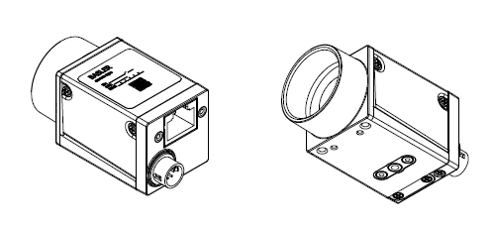
Càmera acA2440-20gm.

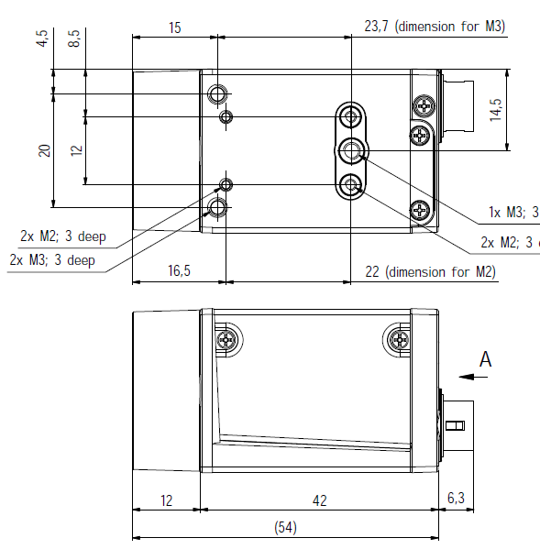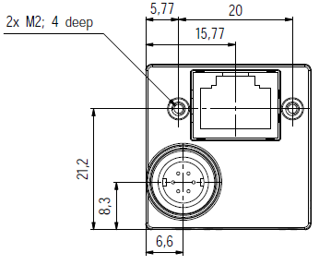

Dibuix tècnic de la càmera acA2440-20gm.

Per la càmera frontal , s' ha de dissenyar un suport d' alumini amb forats per a les 3 rosques de M3 al lateral de la càmera. A continuació, es mostra el dibuix tècnic d’aquesta càmera:

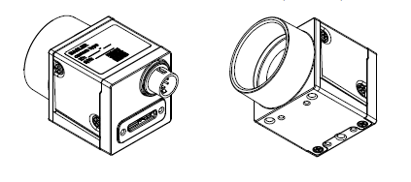
Càmera acA2440-35um.
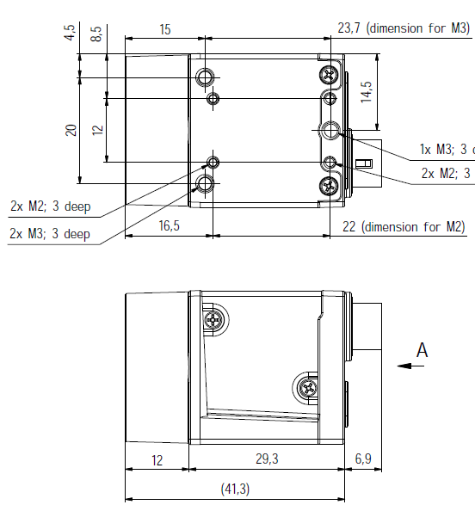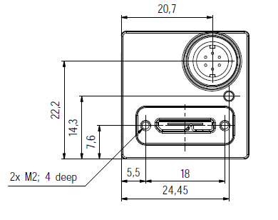

Dibuix tècnic de la càmera acA2440-20gm.

Que els suports siguin d' alumini és important per permetre la dissipació de calor. A més, si el suport d' alumini no està en contacte amb altres peces d' alumini, seria important intentar que la superfície de la peça se la màxima, creant aletes o similars per millorar la dissipació de calor cap a l' aire.
Cal tenir en compte per al disseny dels suports que les òptiques van muntades sobre la càmera i podrien interferir amb el suport en el moment de muntar-les o de regular el focus. També cal tenir en compte que els cables sobresurten aproximadament 40 mm per darrere de les càmeres.
Finalment, les càmeres necessiten una caixa de protecció o similar que ID Vision no proporciona.

Òptiques
Per aquest projecte es faran servir dues òptiques:
- Una Fujinon HF50XA-5M de 50 mm, que anirà amb la càmera Basler acA2440-20g que inspecciona l’orifici interior de la peça.
- Una òptica telecèntrica TC23024. Aquest tipus d’òptica permet eliminar errors de perspectiva i mesurar amb més precisió distàncies petites.

Òptica per la càmera superior
L’òptica per la càmera superior que inspecciona el forat de la peça serà una Fujinon HF50XA-5M, amb una distància focal de 50 mm.
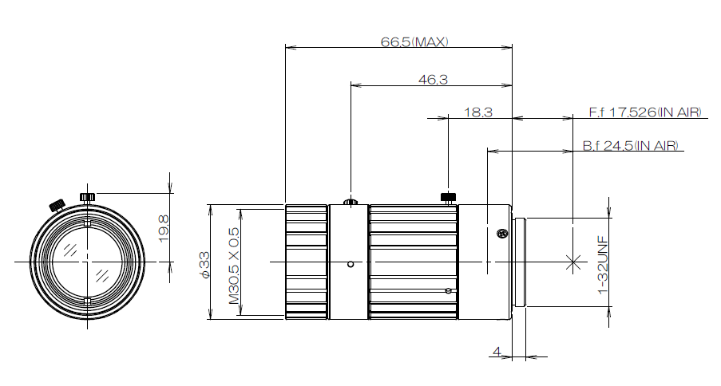
Òptica Fujinon HF50XA-5M.

Òptica per la càmera frontal
L’òptica per la càmera frontal que inspecciona el contorn de la peça serà una Óptica telecèntrica TC23024. Té una distància de treball de 67 mm i amb la càmera seleccionada ens dona un camp de visió de 24x20 mm, suficient per inspeccionar tota la peça.

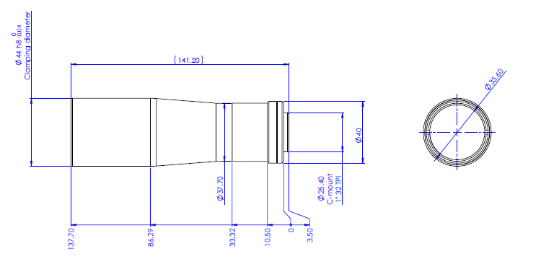
Òptica TC23024.

Il·luminació
Per a aquest projecte s’utilitzarà una llum axial SAC0505A de DCM, que il·luminarà la part superior de la peça, i una llum telecèntrica LTCLHP024-G oposada a la càmera frontal per veure el perfil de la peça. Totes dues amb llum verda.

Posició de la llum axial
La llum axial SAC0505A s’ha de col·locar el més a prop de la peça possible. Tecnowys ha demanat que aquesta distància sigui, com a mínim, de 24 mm, així que l’hem situada a 30 mm de la part superior de la peça. Es pot jugar un poc amb aquesta distància.
Per una altra banda, la llum ha de quedar col·locada de manera que el vidre frontal quedi paral·lel a la cara superior de la peça.
A l’esquema del punt 3 es pot veure la posició de la llum axial respecte la peça.

Suport per la llum axial
El suport de les llums, igual que el de les càmeres, ha de ser d' alumini per dissipar calor fàcilment cap a l' exterior.
Per fer el suport per la llum axial es poden aprofitar els 4 forats de M4 de la part lateral que estan disposats formant un quadrat de 20 mm de costat.

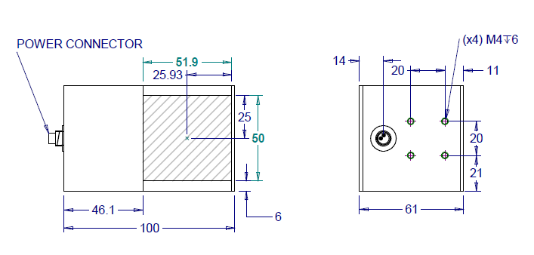
Dibuix tècnic de la llum axial SAC0505A.

Posició de la llum telecèntrica
La llum telecèntrica LTCLHP024-G te un distància de treball de entre 45 i 90 mm, s’ha de col·locar el més a prop de la peça possible.
La llum ha de quedar molt ben alineada amb la òptica telecèntrica i la peça.
A l’esquema del punt 3 es pot veure la posició de la llum telecèntrica respecte la peça.

Suport per la llum telecèntrica
El suport de les llums, igual que el de les càmeres, ha de ser d' alumini per dissipar calor fàcilment cap a l' exterior.

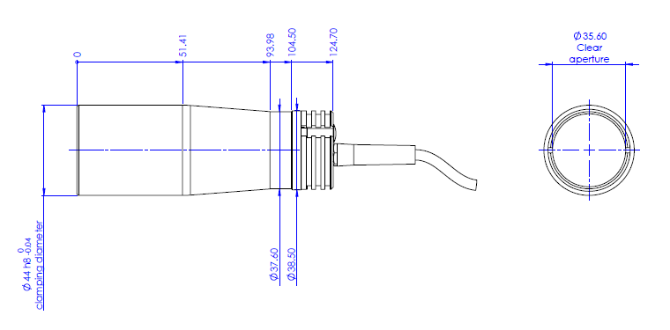
Dibuix tècnic de la llum telecèntrica.

Proves

Exemple d’una inspecció del forat interior amb la càmera Basler acA2440-20gm i l’òptica de 50 mm HF50XA-5M, amb una resolució de 98,6 px/mm.

